术前 GNRI 与 NLR 用于老年骨科手术患者术后 ICU 转入的围术期风险预测：多因素模型的开发与验证
术前 GNRI 与 NLR 预测老年骨科手术患者术后 ICU 级监护需求：多因素模型的开发与独立队列验证

Yun Zhong¹，Yisheng Xu²，Weimin Wang¹，Kai Wang³，Chunli Liu^{4,*}，Qinsheng Wei^{4,*}

¹南京医科大学附属淮安第一医院老年医学科，淮安 223001，中国

²广东省中医院骨科，广州 510000，中国

³南京医科大学附属淮安第一医院风湿免疫科，淮安 223001，中国

⁴黔西南州中医医院关节外科，黔西南州 562400，中国

*通讯作者：Qinsheng Wei，黔西南州中医医院关节外科，黔西南州 562400，中国（785135570@qq.com）；Chunli Liu，黔西南州中医医院关节外科，黔西南州 562400，中国（1186474955@qq.com）。

摘要

术后转入重症监护病房（ICU）反映了老年骨科手术患者对更高层级监护的需求，术前识别高风险患者有助于围术期风险分层与 ICU 资源规划。本研究评估术前老年营养风险指数（GNRI）与中性粒细胞/淋巴细胞比值（NLR）对老年骨科手术患者术后 ICU 转入的预测价值，并开发与独立验证多因素预测模型。开发队列来源于 MIMIC-IV 与 INSPIRE 两个公共数据库，共 5,466 例年龄≥65 岁的骨科手术患者（ICU 转入 685 例，12.5%）；eICU 数据库因全部患者均接受 ICU 级监护，仅用于补充描述性比较。独立验证采用单中心匹配病例对照队列（395 例，含 77 例 ICU 转入）。在开发队列拟合含 GNRI、NLR、年龄、性别、BMI 的共同多因素 Logistic 模型，并将其系数固定不变应用于验证队列。开发队列 AUC 为 0.712（95%CI 0.689–0.734），bootstrap 校正后 AUC 为 0.711；固定系数应用于验证队列后 AUC 为 0.726（95%CI 0.661–0.790）。GNRI（OR=0.911，95%CI 0.901–0.922）与 NLR（OR=1.028，95%CI 1.012–1.044）均为独立预测因子。模型在开发队列中显示可接受的校准与临床净获益。由于管理性数据库未能一致区分计划性与非计划性 ICU 入住，本研究中的术后 ICU 转入应理解为对 ICU 级术后监护的需求。术前 GNRI 与 NLR 与老年骨科手术患者术后 ICU 转入独立相关，五变量模型显示可接受的判别能力并在独立病例对照队列中保持稳定表现。绝对风险估计与临床决策效用仍需在连续性前瞻队列中进一步验证。

关键词：老年；骨科手术；围术期管理；老年营养风险指数；中性粒细胞/淋巴细胞比值；ICU 级监护；风险预测

1 引言

全球人口老龄化不断加快，接受外科手术的老年患者数量持续攀升，老年手术人群已成为围术期医学的主要挑战之一[1]。老年患者常合并多种慢性疾病、生理储备下降及不同程度的虚弱状态，其手术结局不仅取决于手术技术本身，更受到术前优化、麻醉策略与术后监护等多学科围术期管理环节的影响[2,3]。术前对老年手术患者进行系统、准确的风险分层，是改善围术期结局、优化医疗资源配置的关键环节[4,5]。

营养状态是决定老年患者手术预后的重要且可干预因素。营养不良在老年骨科患者（尤其髋部骨折患者）中十分普遍，并与感染、住院时间延长及死亡率增加密切相关[6,7]。老年营养风险指数（GNRI）由血清白蛋白、实际体重与理想体重计算而来，无需依赖患者自报的近期体重变化，适合在老年人群中快速评估营养风险[8]。越来越多证据显示，术前 GNRI 与老年非心脏手术、骨科手术等多种手术类型的术后并发症及预后相关[9-11]。全身炎症状态亦在术后并发症发生中发挥关键作用。中性粒细胞/淋巴细胞比值（NLR）作为简便、经济的系统性炎症指标，已被证实与老年骨科患者术后谵妄、死亡等不良结局相关[12,13]。

术后转入 ICU 是外科术后监护与救治的重要环节。对老年患者而言，术后非计划性 ICU 入住往往提示发生严重并发症，与更高的发病率、死亡率及医疗费用相关[14,15]。然而，老年患者术后是否需转入 ICU、转入时机与指征目前缺乏统一标准，临床实践差异较大。若能在术前识别术后需 ICU 级监护的高风险患者，将有助于围术期团队提前规划监护层级与资源配置，并在术前进行针对性优化。尽管已有研究利用机器学习方法预测非计划性 ICU 入住[14]，但面向老年骨科人群、基于常规术前检验即可计算的简易工具仍较为缺乏。

因此，本研究基于多中心公共数据库构建老年骨科手术患者队列，评估术前 GNRI 与 NLR 对术后 ICU 转入（理解为对 ICU 级术后监护的需求）的预测价值，建立多因素 Logistic 预测模型，并以固定系数方式在本地独立病例对照队列中验证，旨在为老年骨科手术患者的围术期风险分层提供简便、实用的辅助工具。

2 材料与方法

2.1 研究设计与数据来源

本研究为多中心回顾性研究，分为模型开发（公共数据库）与独立验证（本地医院匹配病例对照队列）两个阶段。开发队列来源于两个公开可获取的围术期数据库：MIMIC-IV（美国 Beth Israel Deaconess 医学中心电子病历数据库）[16]与 INSPIRE（韩国首尔大学医院围术期医学数据库）[17]。eICU 协作研究数据库[18]因全部患者均接受 ICU 级监护、无法定义术后 ICU 转入事件，仅用于补充描述性比较。验证队列来源于 2018 年至 2023 年于黔西南州中医医院行骨科手术的老年患者，采用匹配病例对照设计（详见 2.2）。本研究遵循赫尔辛基宣言；公共数据库使用已获相应伦理审批与数据使用授权；本地研究经黔西南州中医医院伦理委员会批准（伦理号 Ec2024006），因研究为回顾性且数据已匿名化，豁免知情同意。

2.2 研究对象与纳入排除标准

纳入标准：（1）年龄≥65 岁；（2）行骨科手术（MIMIC-IV 依据 ICD-9/10 手术操作编码界定；INSPIRE 与本地队列依据骨科科室及手术记录界定）；（3）具备术前血清白蛋白、中性粒细胞、淋巴细胞等关键实验室指标。排除标准：（1）术前 24 小时内已入 ICU 或急诊手术者；（2）关键变量缺失者。开发队列初始共 7,203 例（三库合计），排除 eICU 773 例及关键变量缺失 1,106 例后，最终纳入 5 个模型变量均完整的 5,466 例（ICU 转入 685 例，12.5%）。验证队列为本地匹配病例对照研究：以术后 24 小时内转入 ICU 的 77 例患者为病例组，按年龄（±2 岁）、性别与手术类型 1:4 匹配选择对照组 318 例，构成主分析队列 395 例；另纳入 5 例仅发生院内死亡的患者用于死亡结局敏感性分析（共 400 例）。

2.3 指标定义

GNRI 按 Bouillanne 等提出的公式计算：GNRI = 1.489 × 血清白蛋白（g/L）+ 41.7 ×（实际体重/理想体重），其中理想体重按 BMI 22 kg/m² 对应的体重计算（理想体重 = 22 × 身高²，m）[8]。NLR 定义为术前中性粒细胞绝对计数除以淋巴细胞绝对计数。主要结局为术后 ICU 转入（术后 24 小时内自普通病房转入 ICU 或术后直接入 ICU）。由于管理性数据库未能一致区分计划性（如预防性监护）与非计划性（如病情恶化所致）ICU 入住，本研究中的术后 ICU 转入应理解为对 ICU 级术后监护的需求，而非仅限于非预期的术后病情恶化。次要结局为院内死亡。合并症负担采用 Charlson 合并症指数（CCI）评估。

2.4 统计分析

连续变量以均值±标准差或中位数（四分位间距）表示，组间比较采用 t 检验或 Mann-Whitney U 检验；分类变量以频数（%）表示，组间比较采用卡方检验。为确保开发模型与验证模型完全一致，在开发队列拟合含 GNRI、NLR、年龄、性别、BMI 的共同多因素 Logistic 模型（五个变量为先验选择，均可在两队列中由常规术前数据计算）。模型公式为：logit(p) = 1.767 − 0.093 × GNRI + 0.027 × NLR + 0.012 × 年龄 + 0.364 × 男性 + 0.196 × BMI，其中男性变量编码为男性=1、女性=0，年龄单位为岁，BMI 单位为 kg/m²，GNRI 每 1 分，NLR 每 1 单位。独立验证时，将开发模型系数固定不变应用于验证队列（固定系数验证），评价其判别与校准性能，不在验证队列中重新拟合。以血红蛋白、CRP、髋部骨折扩展的开发模型和以 CCI 扩展的验证模型作为敏感性分析，结果见补充材料。

采用受试者工作特征（ROC）曲线评估判别能力，AUC 以 DeLong 检验比较[19]。开发模型采用 bootstrap（500 次重采样）优化校正进行内部验证。校准通过校准曲线及验证队列的再校准截距与斜率评估；同时计算 Brier 评分。采用决策曲线分析（DCA）评估临床净获益[20]。以 Youden 指数确定最佳截断值，并计算敏感度、特异度、阳性预测值（PPV）与阴性预测值（NPV）。以方差膨胀因子（VIF）评估多重共线性；以自然样条（df=3）与线性模型的比较检验 GNRI、NLR 的非线性。开发模型事件数/变量数（EPV）大于 10。模型报告遵循 TRIPOD 声明[21]。所有统计分析均在 R 软件（版本 4.6.0）中完成，双侧 P<0.05 为差异有统计学意义。

3 结果

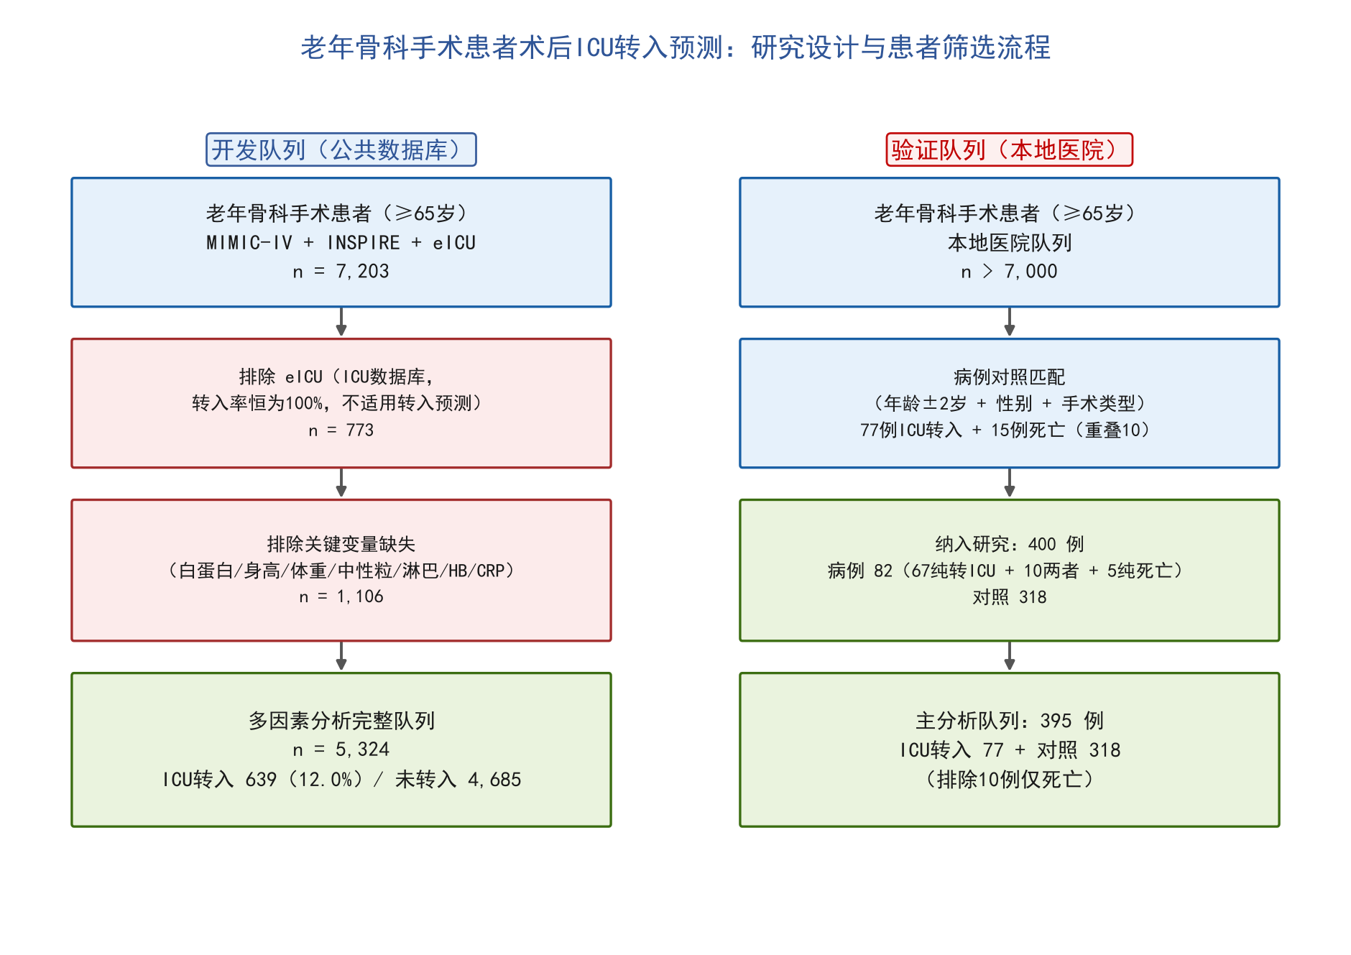

图 1 研究流程图。左列：开发队列（MIMIC-IV 与 INSPIRE；eICU 仅作描述性参考）。右列：独立验证队列（本地匹配病例对照研究）。

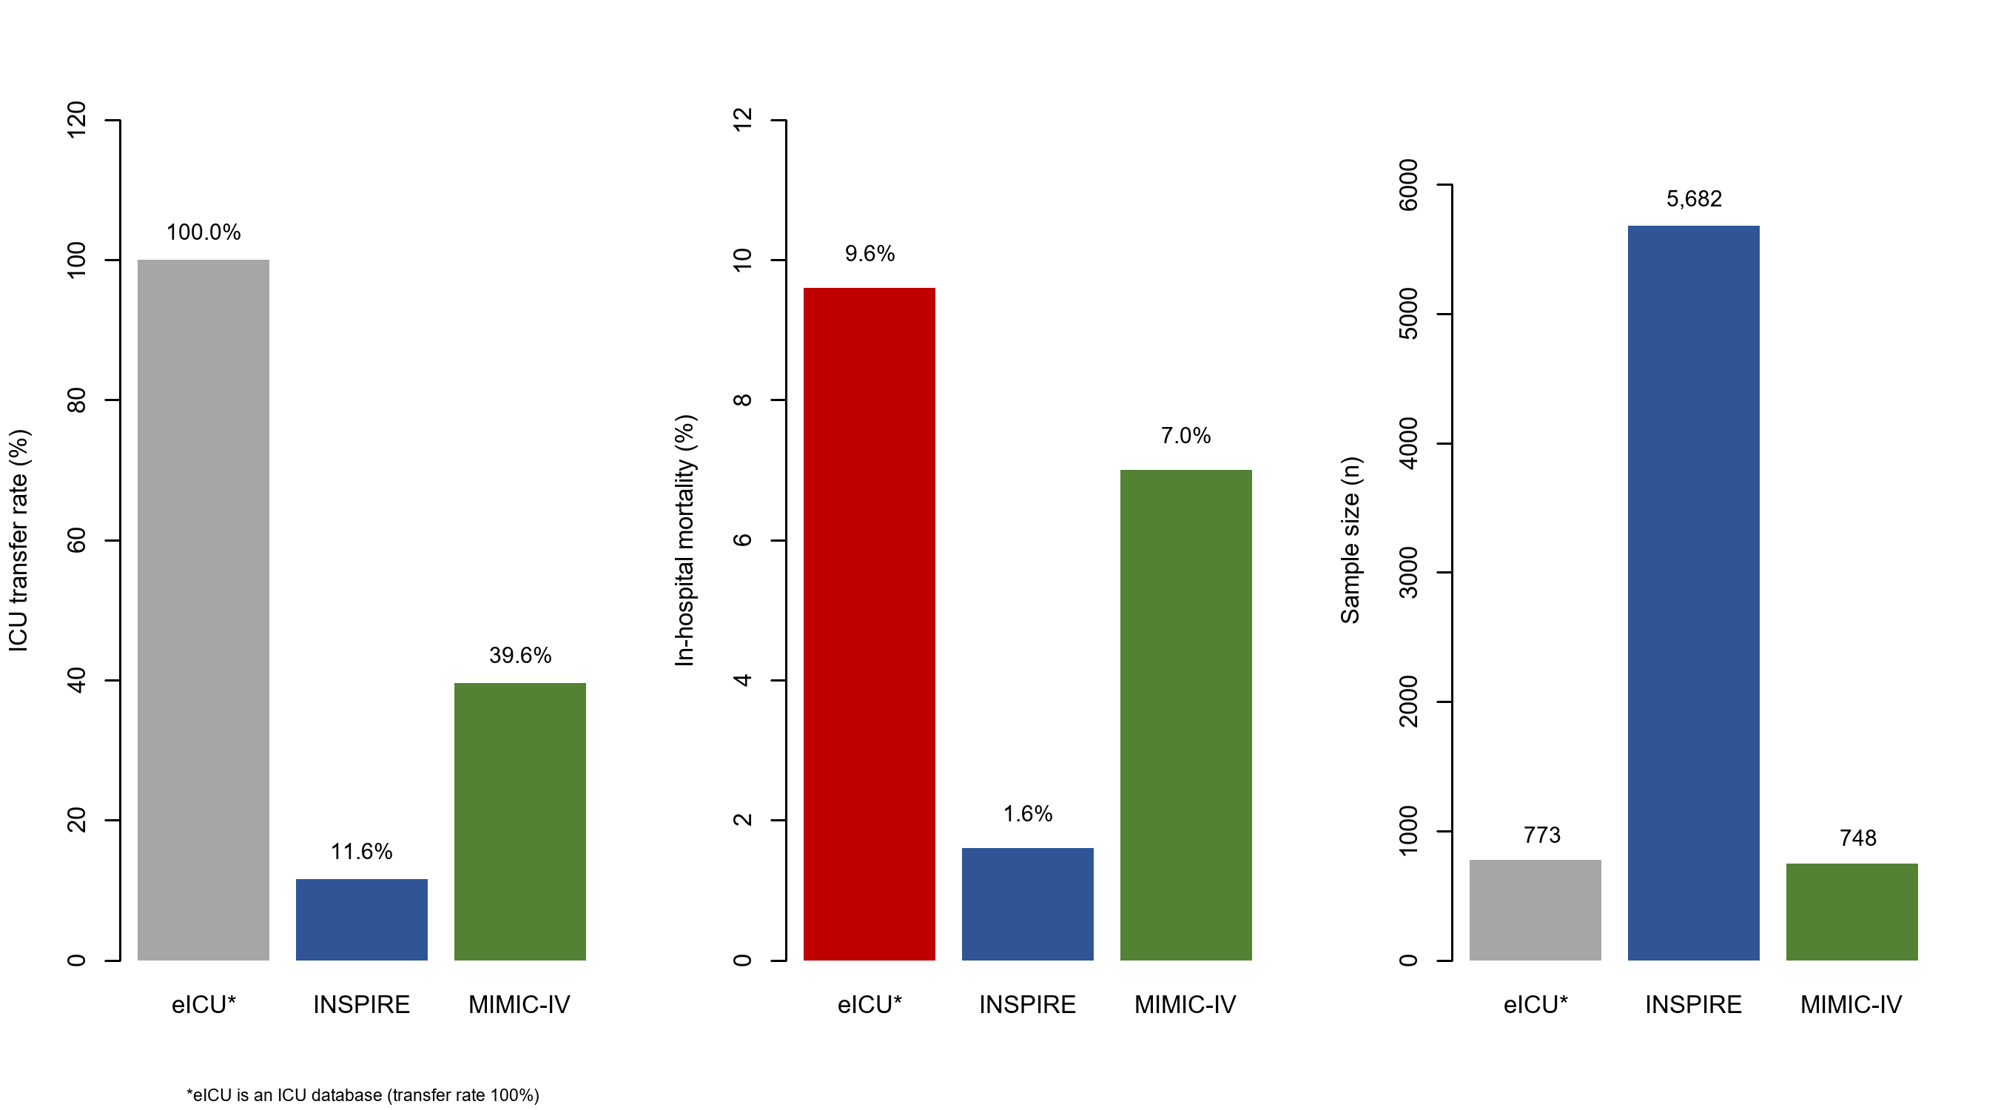

图 2 三个公共数据库（MIMIC-IV、INSPIRE 与 eICU）在样本量、ICU 转入率与院内死亡率上的比较。eICU 为重症数据库，所有患者均接受 ICU 级监护，故无法以相同方式定义术后 ICU 转入，因此被排除于预测分析之外。

三个源数据库在样本量与结局发生率上差异显著（图 2）。

3.1 基线特征

开发队列 5,466 例中，685 例（12.5%）术后转入 ICU。与未转入组相比，转入组患者年龄更大（73.0±6.5 vs 71.5±6.0 岁）、男性比例更高（43.4% vs 31.2%）、GNRI 更低（99.9±14.3 vs 107.0±10.2）、NLR 更高（3.4 [2.0–6.8] vs 2.1 [1.5–3.3]）（表 1）。验证队列中，病例组与对照组在年龄（76.1±7.8 vs 76.2±7.6 岁）与性别（41.6% vs 43.1%）上匹配良好；病例组 GNRI 显著更低（99.1±9.1 vs 103.4±10.2）、NLR 显著更高（3.5 [2.5–5.4] vs 2.6 [1.9–3.6]）。

表 1 开发队列与验证队列的基线特征

变量 | 开发-ICU 转入 (n=685) | 开发-未 ICU 转入 (n=4,781) | 验证-病例 (n=77) | 验证-对照 (n=318)
年龄 (岁) | 73.0±6.5 | 71.5±6.0 | 76.1±7.8 | 76.2±7.6
男性 (%) | 43.4 | 31.2 | 41.6 | 43.1
BMI (kg/m²) | 24.7±5.3 | 25.0±3.7 | 23.8±3.5 | 23.4±4.1
GNRI | 99.9±14.3 | 107.0±10.2 | 99.1±9.1 | 103.4±10.2
NLR | 3.4 [2.0–6.8] | 2.1 [1.5–3.3] | 3.5 [2.5–5.4] | 2.6 [1.9–3.6]
白蛋白 (g/dL)† | 3.62±0.62 | 4.00±0.41 | 3.59±0.40 | 3.97±0.43
血红蛋白 (g/dL)† | 11.9±1.9 | 12.7±1.5 | — | —
CRP (mg/L)† | 6.6±24.3 | 1.4±8.9 | — | —
髋部骨折/手术 (%)† | 19.6 | 9.2 | 24.7 | 23.9

†在扩展数据子集（开发队列 n=5,324）中报告。

3.2 多因素回归分析

开发队列共同模型显示，GNRI（OR=0.911，95%CI 0.901–0.922，P<0.001）、NLR（OR=1.028，95%CI 1.012–1.044，P<0.001）、男性（OR=1.439，95%CI 1.206–1.714，P<0.001）与 BMI（OR=1.217，95%CI 1.179–1.256，P<0.001）均为术后 ICU 转入的独立预测因子，年龄不显著（OR=1.012，95%CI 0.998–1.026，P=0.091）。GNRI 每增加 1 分，ICU 转入风险降低约 8.9%；NLR 每增加 1，风险增加约 2.8%。方差膨胀因子介于 1.03–2.99，无多重共线性（图 4）。

单因素 Logistic 回归显示多个预测因子与 ICU 转入相关（图 3）。

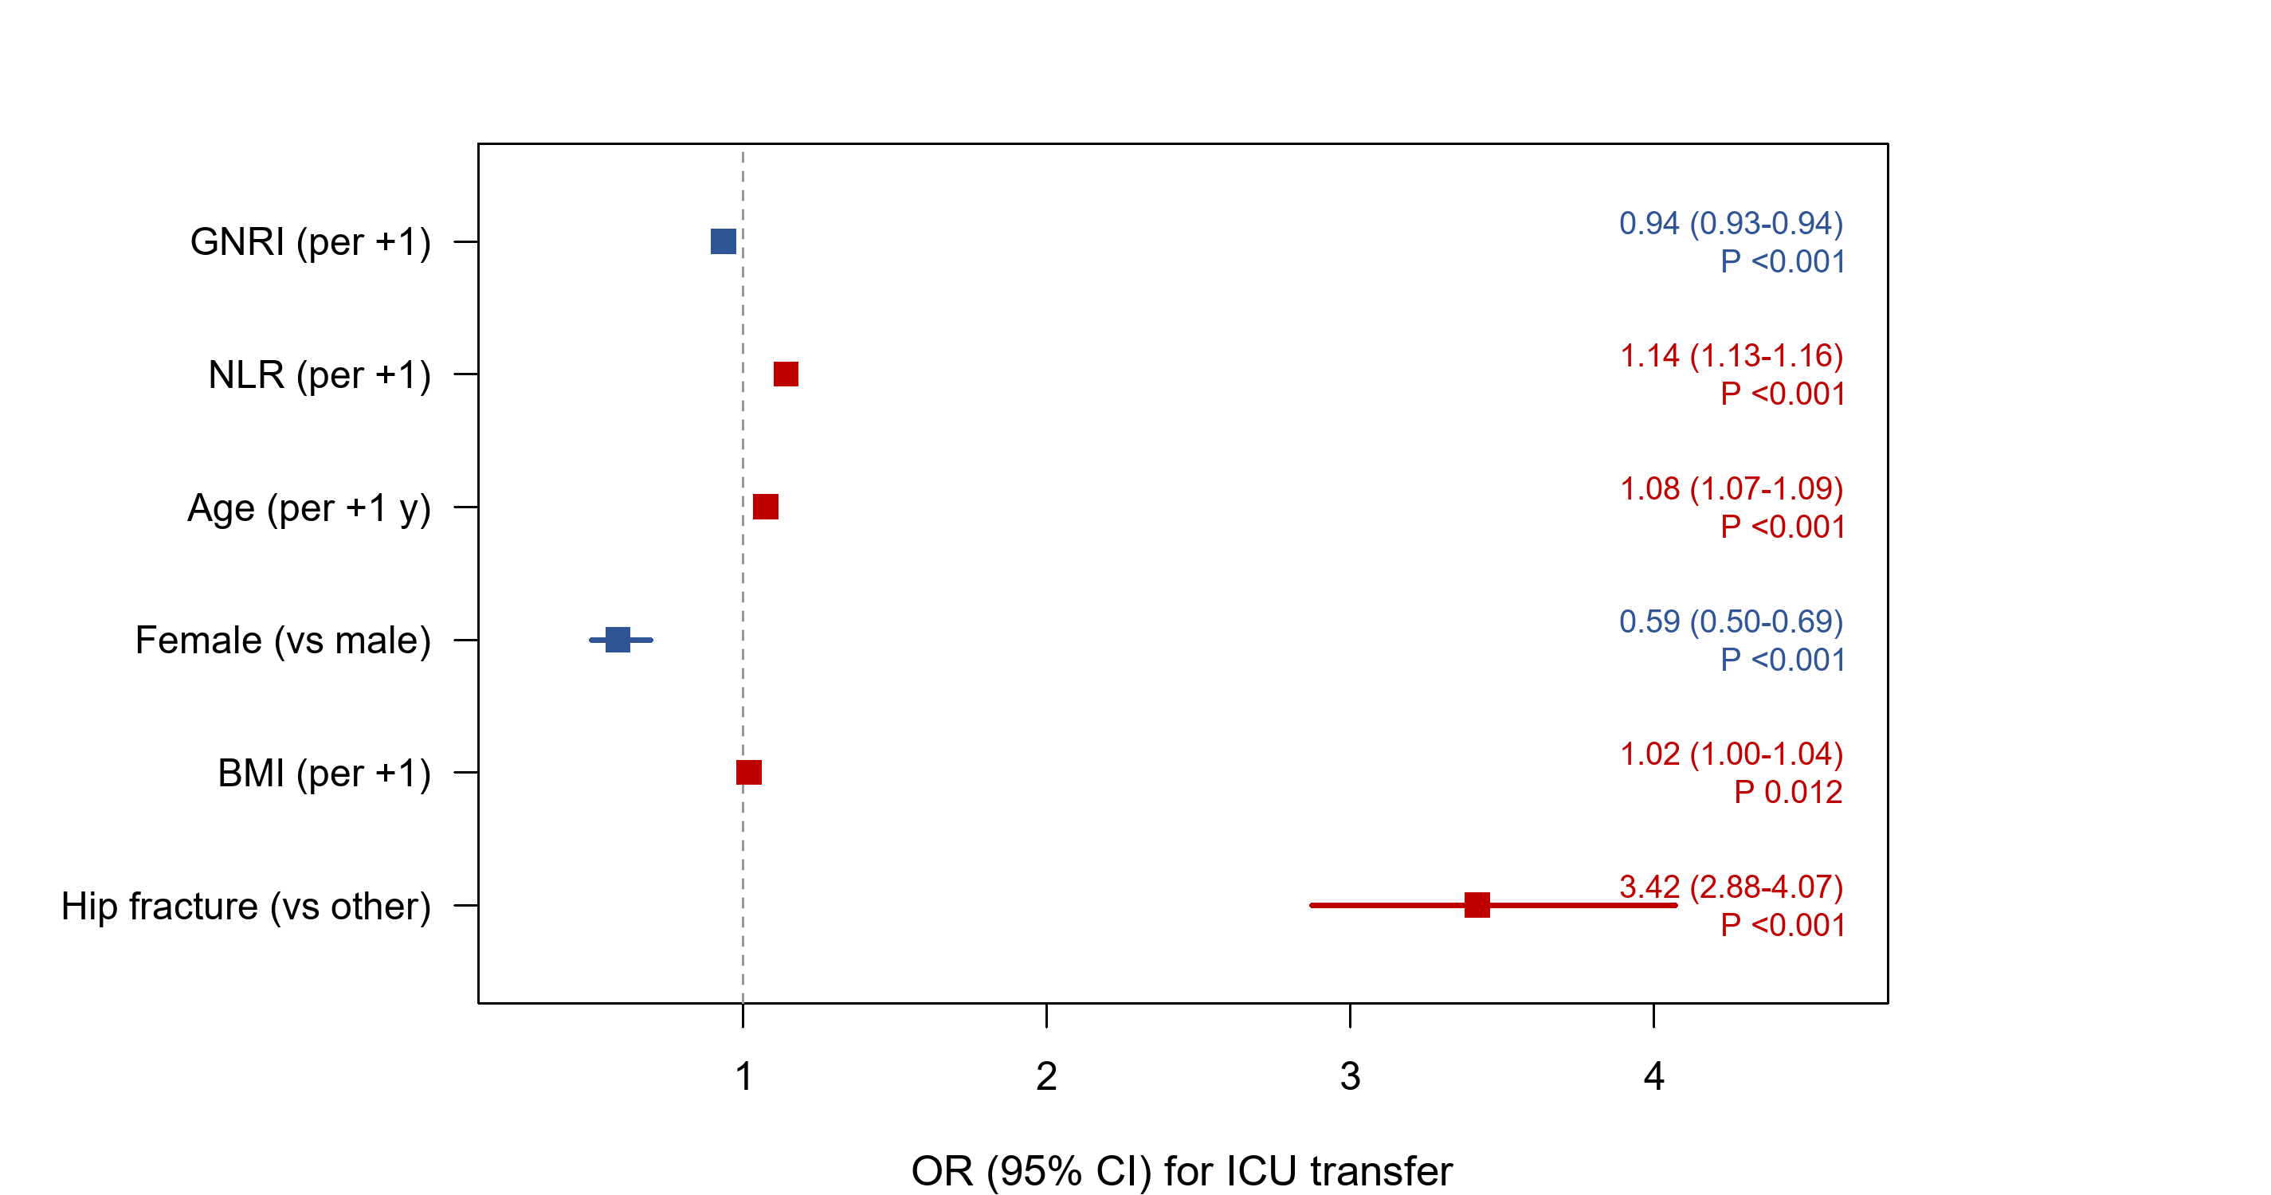

图 3 合并开发数据（MIMIC-IV 与 INSPIRE）中术后 ICU 转入的单因素 Logistic 回归森林图。

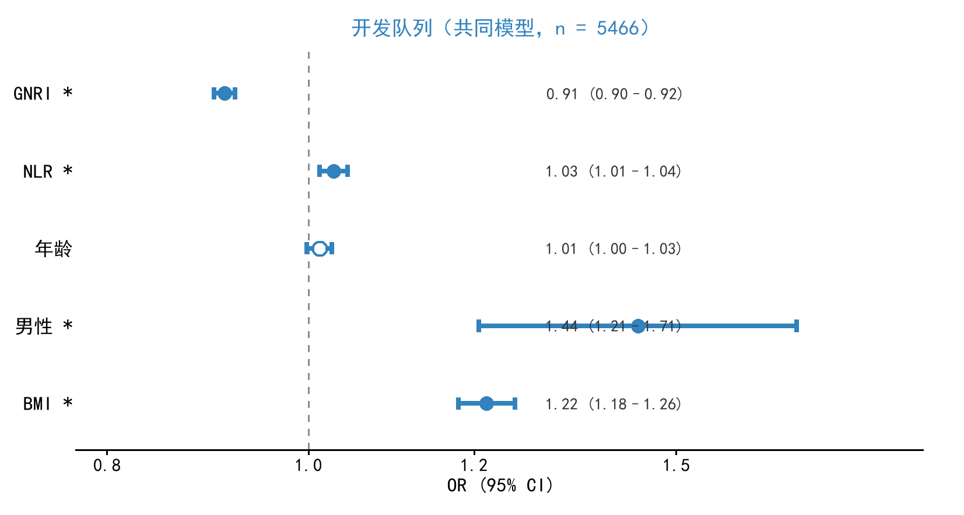

图 4 开发队列共同多因素 Logistic 模型森林图（n=5,466）。方块为 OR 估计值，横线为 95% 置信区间；*P<0.05。连续变量 OR 为每 +1 单位。相同系数固定不变应用于验证队列。

3.3 模型性能

共同模型在开发队列显示可接受的判别能力（AUC 0.712，95%CI 0.689–0.734），显著优于任一单一指标（GNRI AUC 0.651、NLR AUC 0.675；DeLong 检验，均 P<0.05）。bootstrap 内部验证（500 次）显示过拟合极小（表观 AUC 0.712，乐观度 0.001，校正后 AUC 0.711）。将开发模型系数固定不变应用于验证队列后，AUC 为 0.726（95%CI 0.661–0.790），同样提示可接受的判别能力，再校准截距 0.960、校准斜率 1.265。Brier 评分在开发队列为 0.097、验证队列为 0.147。验证队列最佳截断值 0.150 对应敏感度 0.649、特异度 0.752、PPV 0.388、NPV 0.898、准确度 0.732（图 5、表 2）。由于验证队列采用匹配病例对照设计，绝对预测概率、PPV、NPV、校准指标及决策曲线结果应谨慎解读，可能不能直接外推到非选择性的临床人群；验证主要用于评估判别能力。

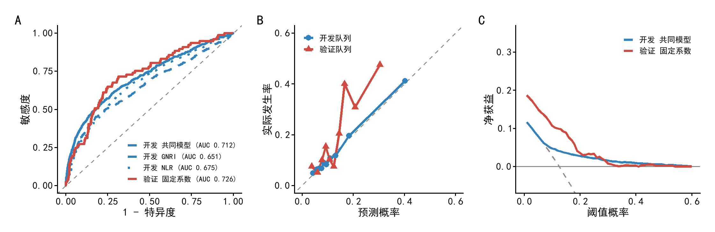

图 5 共同模型性能。(A) ROC 曲线；(B) 校准曲线；(C) 决策曲线分析。蓝色为开发队列（n=5,466），红色为验证队列（固定系数，n=395）。

两个单一指标在各数据库内均可判别 ICU 转入（图 6）。

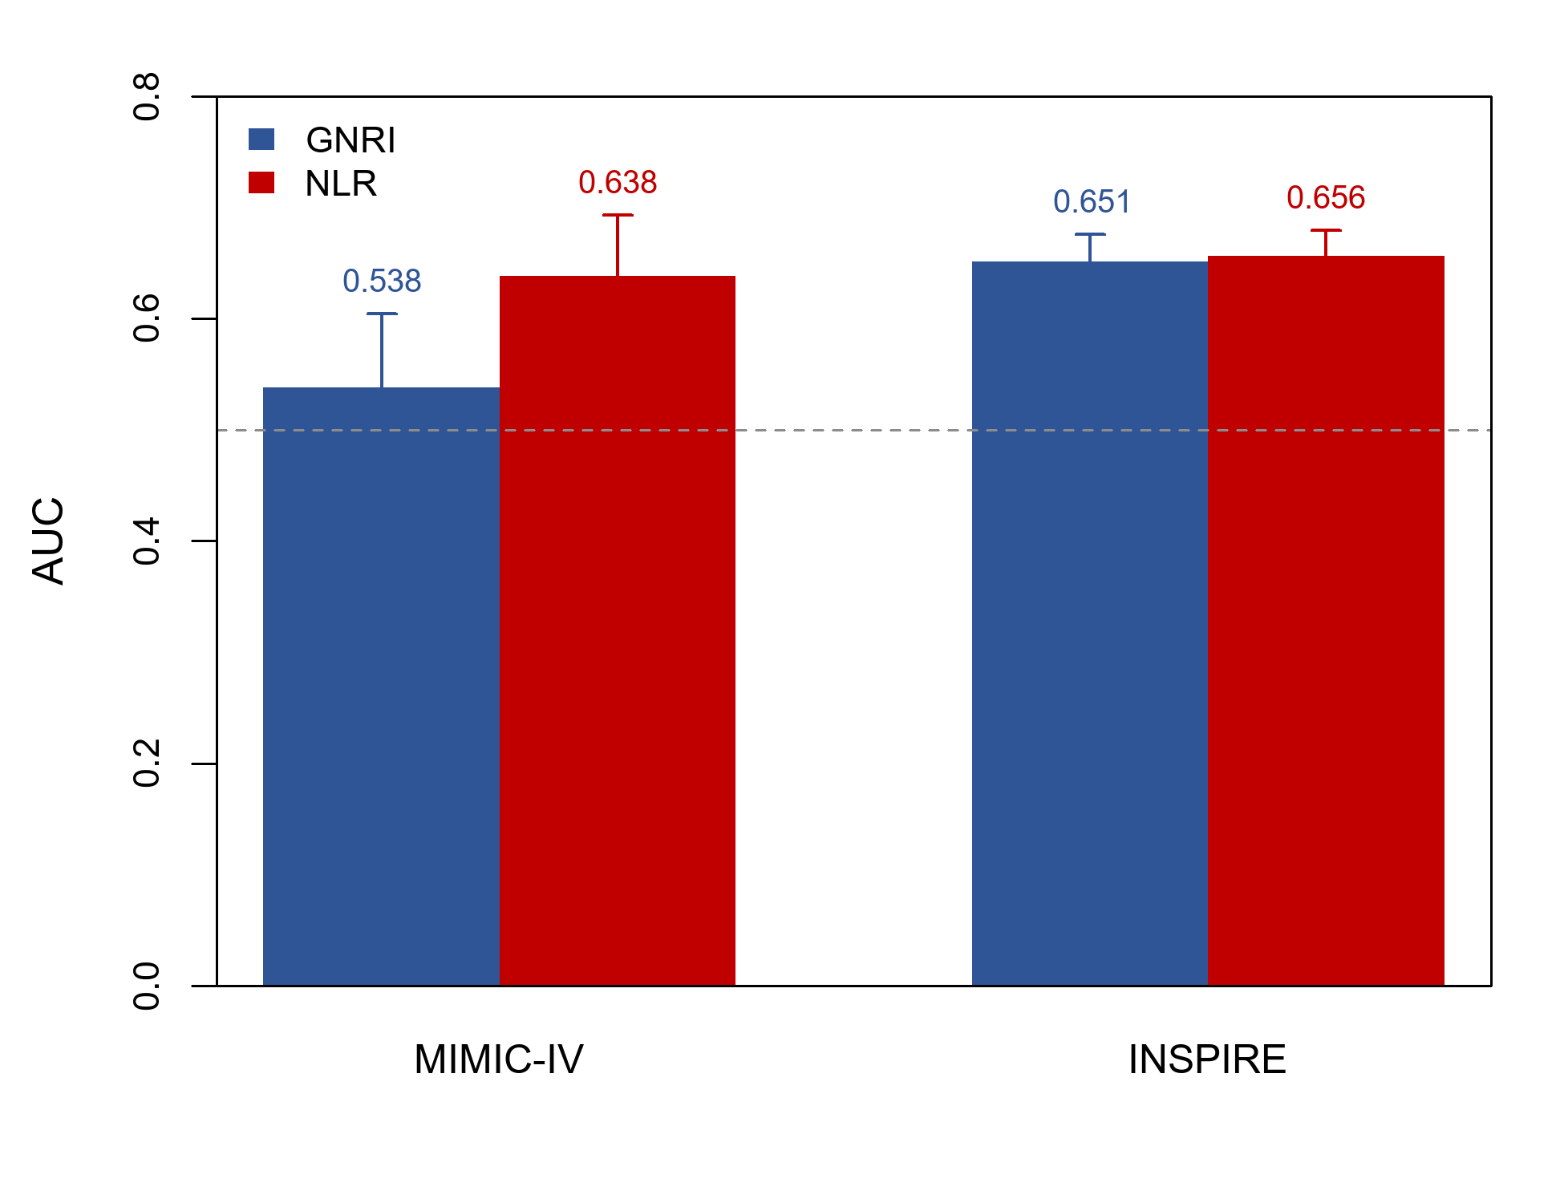

图 6 GNRI 与 NLR 预测术后 ICU 转入的 AUC 按数据库（MIMIC-IV 与 INSPIRE）分层。误差棒表示 95% 置信区间。

表 2 预测模型性能指标

队列 | 模型 | AUC | 截断值 | 敏感度 | 特异度 | PPV | NPV | 准确度
开发 (n=5,466) | GNRI | 0.651 | 98.934 | 0.451 | 0.821 | 0.265 | 0.913 | 0.775
开发 (n=5,466) | NLR | 0.675 | 2.806 | 0.593 | 0.692 | 0.216 | 0.922 | 0.679
开发 (n=5,466) | 共同模型 | 0.712 | 0.129 | 0.547 | 0.785 | 0.267 | 0.924 | 0.755
验证 (n=395) | GNRI | 0.626 | 106.750 | 0.870 | 0.409 | 0.263 | 0.929 | 0.499
验证 (n=395) | NLR | 0.685 | 2.806 | 0.649 | 0.541 | 0.255 | 0.864 | 0.562
验证 (n=395) | 共同模型（固定系数） | 0.726 | 0.150 | 0.649 | 0.752 | 0.388 | 0.898 | 0.732

在开发队列中，校准曲线显示预测概率与实际发生率总体一致。在验证队列中，固定系数应用后校准指标提示吻合良好；但由于匹配病例对照抽样改变了结局发生率，绝对概率校准应谨慎解读。在开发队列中，决策曲线分析显示模型在约 0.05–0.50 的阈值概率范围内具有正净获益；验证队列中的决策曲线结果作为探索性分析报告，需在连续性队列中进一步确认。

3.4 分层剂量反应

在验证队列中，按 GNRI 营养风险分级，ICU 转入率为严重组 22.2%（GNRI<82）、中度组 33.3%（82–91）、轻度组 19.7%（92–97）、正常组 16.7%（≥98），严重组样本量小（n=9），稳定性受限。按 NLR 以 2.806 为临界值二分（该临界值由开发队列导出并外推至验证队列），高 NLR 组 ICU 转入率高于低 NLR 组（25.5% vs 13.6%），支持 NLR 的剂量-反应关系（图 7）。

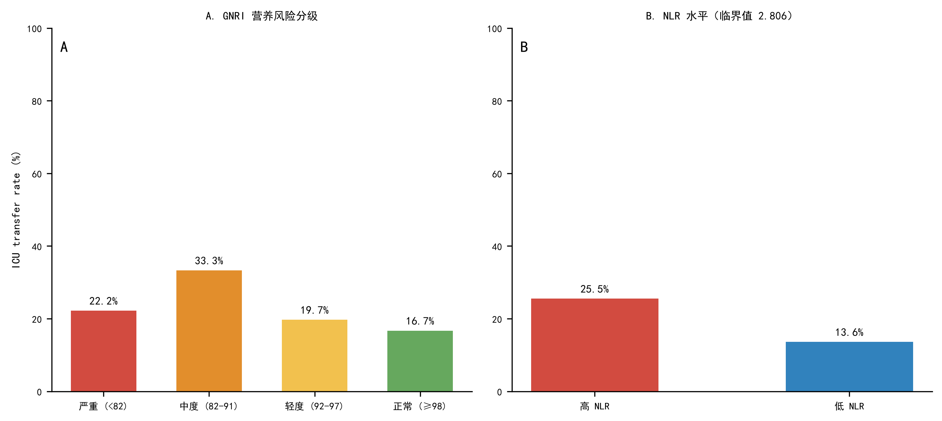

图 7 验证队列中各分层的术后 ICU 转入率。(A) GNRI 营养风险分级（严重 <82、中度 82–91、轻度 92–97、正常 ≥98）；(B) NLR 水平（临界值 2.806，由开发队列导出）。

进一步按 GNRI 分级与 NLR 水平组合分层，可见二者均处于高风险（低 GNRI 且高 NLR）的患者转入率最高（图 8）。

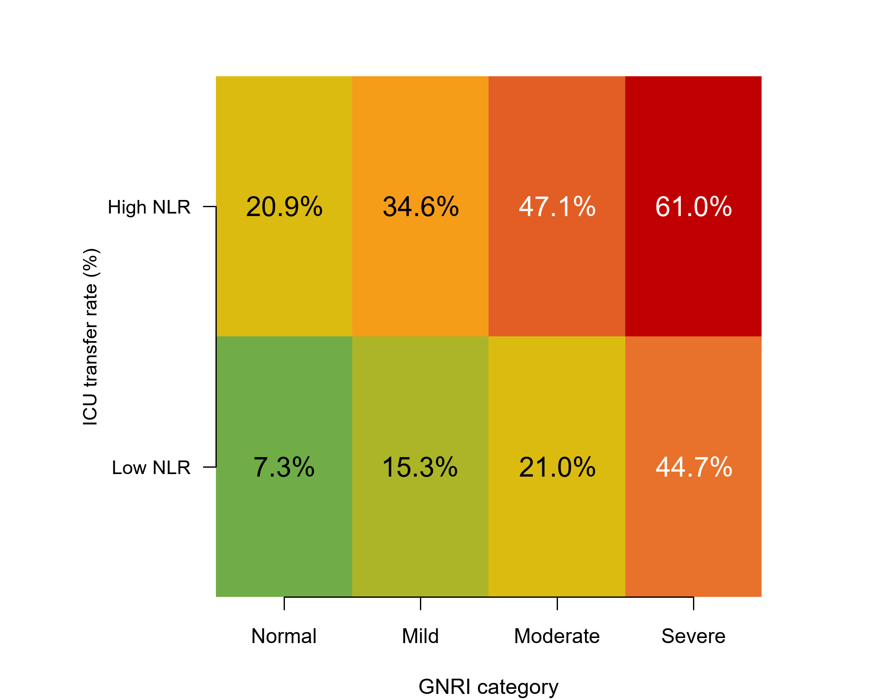

图 8 按 GNRI 营养风险分级与 NLR 水平组合分层的术后 ICU 转入率热图，显示 GNRI 低且 NLR 高的患者转入率更高。

3.5 次要结局：院内死亡

本地队列共 400 例中发生院内死亡 15 例（3.8%）。以院内死亡为结局的探索性敏感性分析显示，NLR 与院内死亡独立相关（OR=1.220，95%CI 1.087–1.390，P=0.001），GNRI 呈保护性趋势但未达统计学意义（OR=0.959，95%CI 0.909–1.011，P=0.105）。

4 讨论

本研究基于多中心公共数据库与本地独立队列，开发并独立评估了老年骨科手术患者术后 ICU 转入的简易多因素预测模型。GNRI 与 NLR 为开发队列中的独立预测因子；共同模型判别能力良好（AUC 0.712），过拟合极小（校正后 AUC 0.711），且将其系数固定不变应用于独立病例对照队列后仍保持判别能力（AUC 0.726）。上述结果提示，利用术前常规检验即可计算的两个简易指标，可为老年骨科手术患者的围术期风险分层提供辅助信息。

本研究中 GNRI 的独立预测价值与既往研究一致。Zhao 等基于 28,762 例老年非心脏手术患者的研究显示，营养风险（GNRI≤98）与术后 ICU 入住、住院时间延长及远期生存恶化独立相关[9]；Gökgöz 等在股骨近端髓内钉术后的老年患者中发现，GNRI<82 者一年内死亡率高达 76.9%[11]。在胰十二指肠切除术[22]、结直肠癌手术[23]及髋部骨折手术[24,25]等不同手术人群中，低 GNRI 均与术后并发症及死亡风险增加相关。此外，GNRI 亦在慢性透析[26]等非手术人群中被证实为可靠的预后指标。值得注意的是，GNRI 依据身高与体重计算理想体重，不依赖患者自报的近期体重变化，在认知障碍或无法自报病史的老年患者中具有独特的可操作性优势[8]，适合作为术前常规筛查工具。虽然 BMI 与 GNRI 中的体重成分存在一定概念重叠，但 VIF 结果提示不存在严重多重共线性。BMI 与 ICU 转入风险正相关，可能反映肥胖相关的麻醉管理难度、心肺负担及术后监护需求增加；该结果仍需在后续研究中谨慎解读与验证。

NLR 作为系统性炎症指标，在开发队列中与术后 ICU 转入独立相关（OR=1.028）。既往研究显示，术前 NLR 升高与老年髋部骨折患者术后谵妄[13]、术后死亡[12]及心肌损伤[27]独立相关；一项纳入 7 项研究、2,424 例患者的荟萃分析亦证实术前 NLR 与老年非心脏手术患者术后谵妄风险呈正相关[28]。本研究进一步将 NLR 与术后 ICU 转入这一重要临床事件联系起来，支持将其纳入围术期风险分层体系。尽管样条检验提示 GNRI（P=0.044）与 NLR（P=0.001）存在统计学非线性，但以自然样条拟合两个预测因子的敏感性模型未实质改善判别能力（AUC 0.720 vs 0.712）；因此为保持模型简约性与可解释性，仍保留线性模型。

与既往基于机器学习的术后 ICU 入住预测模型[14,29]相比，本模型具有以下特点：（1）仅依赖术前常规检验与基本人口学资料，可在术前门诊完成风险计算；（2）采用多因素 Logistic 回归，参数可解释性强，并提供完整模型公式，便于临床解读与跨机构应用；（3）机器学习模型在跨数据库外部验证时性能常明显下降[14]，而本研究的简约 Logistic 模型以固定系数应用于独立队列后仍保持良好判别能力，提示其泛化性较好。术后 ICU 转入具有重要的临床与经济意义：转入 ICU 的患者常已发生严重并发症，需要更高水平的监护与救治[15]；而不必要的常规入住亦会造成资源浪费。术前风险分层工具可帮助围术期团队识别高风险患者，从而进行术前营养支持与合并症优化[6,7,30]、提前规划监护层级与床位，并避免低风险患者不必要的 ICU 入住。ESPEN 指南推荐对老年手术患者进行常规营养筛查与围术期营养支持[6]，Cochrane 系统评价亦显示髋部骨折老年患者术后营养补充可降低并发症[30]。GNRI 与 NLR 联合评估可将营养与炎症两大可干预维度纳入术前风险分层，为个体化围术期管理提供依据。

本研究存在以下局限性：第一，管理性数据库未能一致区分计划性与非计划性 ICU 入住，本研究中的术后 ICU 转入代表对 ICU 级术后监护的需求而非仅限于非预期恶化，解读结果时应予以考虑。第二，独立验证队列采用匹配病例对照设计，其估计的截距、绝对预测概率、PPV、NPV、校准及决策曲线结果可能不能直接外推到非选择性临床人群；验证主要用于判别能力评估，临床应用前需在连续性前瞻队列中进一步验证。第三，院内死亡事件数较少（15 例），死亡结局分析为探索性。第四，公共数据库临床实践时期跨度较大，可能存在时间效应混杂。第五，部分潜在混杂因素（如麻醉方式、术中事件）未纳入。最后，尽管样条检验提示 GNRI 与 NLR 存在统计学非线性，但样条敏感性模型未实质改善判别能力，故保留线性设定；在更大样本或未来模型更新中仍可考虑非线性设定。未来研究应在更大样本、前瞻性队列中验证本模型，并评估其纳入临床路径后的实际获益。

5 结论

术前 GNRI 与 NLR 是老年骨科手术患者术后 ICU 级监护需求的独立预测指标。包含 GNRI、NLR、年龄、性别与 BMI 的多因素 Logistic 模型显示可接受的判别能力、较小的过拟合，并在将系数固定不变应用于独立病例对照队列后保持稳定表现。该模型简便、经济、可解释性强，有望在进一步前瞻验证后为老年患者围术期风险分层与 ICU 资源配置提供支持。

补充材料

以下支持信息可在期刊网站下载：补充方法 S1–S3 与补充表 S1–S6（见随附补充材料文件），包括完整模型公式、校准指标、bootstrap 验证结果、扩展模型与样条模型敏感性分析及完整 TRIPOD 清单。

数据可用性声明 Data Availability Statement

MIMIC-IV、INSPIRE 与 eICU 在 PhysioNet 注册并签署数据使用协议后公开获取。本研究的本地数据集因机构隐私规定不予公开，但可向通讯作者合理请求获取。去标识化衍生队列、分析代码及中英双语网页计算器已存档并公开于 Zenodo（https://doi.org/10.5281/zenodo.22087936），在线计算器地址：https://morrosun.github.io/ortho-gnri-nlr-icu-transfer/。

参考文献 References

- Tian BWCA, Stahel PF, Picetti E, et al. Assessing and managing frailty in emergency laparotomy: a WSES position paper. World J Emerg Surg. 2023;18(1):38.

- Fried LP, Tangen CM, Walston J, et al. Frailty in older adults: evidence for a phenotype. J Gerontol A Biol Sci Med Sci. 2001;56(3):M146-M157.

- Rockwood K, Song X, MacKnight C, et al. A global clinical measure of fitness and frailty in elderly people. CMAJ. 2005;173(5):489-495.

- Dunlop RAN, Van Zundert A. A systematic review of predictive accuracy via c-statistic of preoperative frailty tests for extended length of stay, post-operative complications, and mortality. Saudi J Anaesth. 2023;17(4):575-580.

- Sandrucci S. Frailty: how to assess, prognostic role. Eur J Surg Oncol. 2024;50(5):106862.

- Volkert D, Beck AM, Cederholm T, et al. ESPEN guideline on clinical nutrition and hydration in geriatrics. Clin Nutr. 2019;38(1):10-47.

- Meermans G, van Egmond JC. Malnutrition in older hip fracture patients: prevalence, pathophysiology, clinical outcomes, and treatment—a systematic review. J Clin Med. 2025;14(16):5662.

- Bouillanne O, Morineau G, Dupont C, et al. Geriatric Nutritional Risk Index: a new index for evaluating at-risk elderly medical patients. Am J Clin Nutr. 2005;82(4):777-783.

- Zhao W, Liu L, Zhang J, et al. Preoperative geriatric nutritional risk index predicts prognosis and postoperative complications in elderly patients undergoing non-cardiac surgery: a retrospective cohort study. BMC Geriatr. 2025;25(1):101.

- Liu SH, Cerri-Droz P, Loyst RA, et al. Shoulder arthroscopy in elderly patients: malnutrition and early postoperative outcomes. JSES Int. 2024;8(1):41-46.

- Gökgöz MB, Kahraman HÇ, Gür V, et al. Preoperative geriatric nutritional risk index (GNRI) and comorbidity burden as mortality risk markers after proximal femoral nailing in older patients with pertrochanteric hip fractures. J Clin Med. 2026;15(14):5400.

- Atlas A, Duran E, Pehlivan B, et al. The effect of increased neutrophil lymphocyte ratio on mortality in patients operated on due to hip fracture. Cureus. 2020;12(4):e6543.

- Ji S, Li Z, Li M, et al. Relationship between neutrophil/lymphocyte ratio and postoperative delirium in elderly patients with proximal femoral nail anti-rotation for intertrochanteric fractures. Am J Transl Res. 2023;15(2):1367-1373.

- Chiu C, Braehler MR, Donovan AL, et al. Development of a machine learning-derived model to predict unplanned ICU admissions after major non-cardiac surgery. BMC Anesthesiol. 2025;25(1):351.

- Fahim M, Visser RA, Dijksman LM, et al. Routine postoperative intensive care unit admission after colorectal cancer surgery for the elderly patient reduces postoperative morbidity and mortality. Colorectal Dis. 2020;22(4):408-415.

- Johnson AEW, Bulgarelli L, Shen L, et al. MIMIC-IV, a freely accessible electronic health record dataset. Sci Data. 2023;10(1):1.

- Lim L, Lee H, Jung CW, et al. INSPIRE, a publicly available research dataset for perioperative medicine. Sci Data. 2024;11(1):655.

- Pollard TJ, Johnson AEW, Raffa JD, et al. The eICU collaborative research database, a freely available multi-center database for critical care research. Sci Data. 2018;5:180178.

- DeLong ER, DeLong DM, Clarke-Pearson DL. Comparing the areas under two or more correlated receiver operating characteristic curves: a nonparametric approach. Biometrics. 1988;44(3):837-845.

- Vickers AJ, Elkin EB. Decision curve analysis: a novel method for evaluating prediction models. Med Decis Making. 2006;26(6):565-574.

- Collins GS, Reitsma JB, Altman DG, Moons KGM. Transparent reporting of a multivariable prediction model for individual prognosis or diagnosis (TRIPOD): the TRIPOD statement. Ann Intern Med. 2015;162(1):55-63.

- Liu X, Xue K, Zhang Y, Tian B. Geriatric nutritional risk index predicts postoperative outcomes in elderly patients with pancreatoduodenectomy: a propensity score-matched analysis. Gland Surg. 2025;14(5):807-817.

- Teraishi F, Utsumi M, Yoshida Y, et al. The geriatric nutritional risk index: a key indicator of perioperative outcome in oldest-old patients with colorectal cancer. In Vivo. 2025;39(5):2810-2817.

- Wu W, Zhu H, Chen X, et al. Geriatric nutritional risk index and prognostic nutritional index as predictors of one-year mortality in older patients after hip fracture surgery: a retrospective cohort study. Geriatr Orthop Surg Rehabil. 2025;16:21514593251340568.

- Kurt C, Capkin S, Kilic AI, et al. Geriatric nutritional risk index as an independent predictor of 1-year mortality in elderly patients with hip fractures. PLoS One. 2026;21(6):e0348117.

- Yajima T, Yajima K, Arao M. Combined evaluation of geriatric nutritional risk index and modified creatinine index for predicting mortality in patients on hemodialysis. Nutrients. 2022;14(4):752.

- Meng B, Zhang K, Liu C, et al. Association and comparison of systemic inflammation indicators and myocardial injury after noncardiac surgery in older patients. J Inflamm Res. 2025;18:3499-3510.

- Zhou B, Yu DD, Xu X, et al. Association of preoperative neutrophil-to-lymphocyte ratio with the risk of postoperative delirium in elderly patients undergoing noncardiac surgery: a systematic review and meta-analysis. Psychogeriatrics. 2024;24(4):993-1003.

- Neumann JO, Schmidt S, Nohman A, et al. Routine ICU surveillance after brain tumor surgery: patient selection using machine learning. J Clin Med. 2024;13(19):5747.

- Avenell A, Smith TO, Curtain JP, et al. Nutritional supplementation for hip fracture aftercare in older people. Cochrane Database Syst Rev. 2016;11:CD001880.

